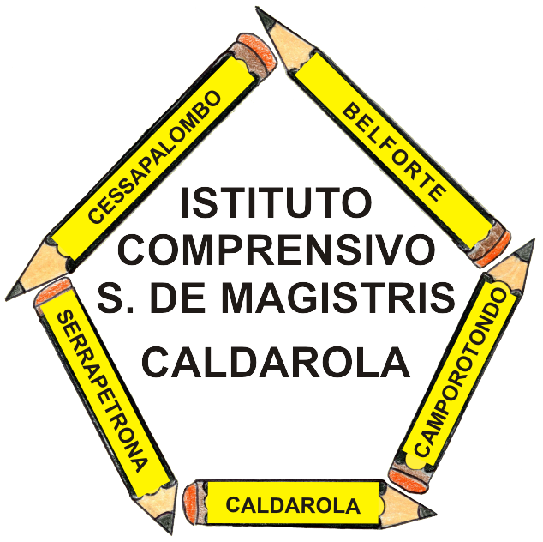 | ISTITUTO COMPRENSIVO Simone De Magistris  Viale Umberto I, 2 – 62020 CALDAROLA (MC)  e-mail: mcic80300a@istruzione.it PEC: mcic80300a@pec.istruzione.it http://www.iccaldarola.gov.it  C.Min. MCIC80300A tel. e fax 0733/905125 C.F. 83004430431

SCUOLA ____________________________

RELAZIONE FINALE
Anno scolastico 2015/2016

- Sussidi didattici in dotazione alla scuola: ………………………………………………...................................................................................................................................................................................................................................................................................................................................................................................

- Sussidi didattici di cui la scuola avrebbe bisogno:
………………………………………………...................................................................................................................................................................................................................................................................................................................................................................................

- Persona a cui sono state affidate le chiavi della scuola:
………………………………………………...................................................................................................................................................................................................................................................................................................................................................................................
Rilevazione situazione edilizia scolastica: le osservazioni e l’esito dei controlli periodici effettuati sono stati registrati sull’apposita modulistica già in possesso di questa scuola.

Data …………………………

IL COORDINATORE DI PLESSO

